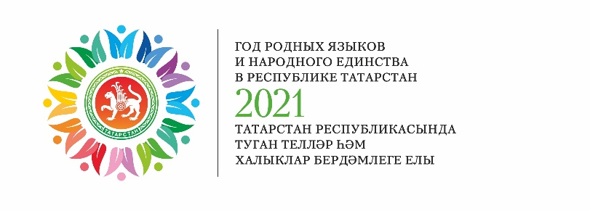
Информационная справка ДОУ № 187 Советского района
по проведенным мероприятиям в рамках Года родных языков и народного единства за март 2021 года
1.Количество мероприятий
ДОУ | Всего воспитанников в ДОУ | Всего мероприятий  (количество) | Количество участников (чел.) | Доля от общего количества детей (%)
187 | 204 | 6 | 240 | 100%

2.Информация о мероприятиях
ДОУ | Наименование мероприятия | Количество участников | Краткая информация о мероприятии
187 | Торжественное мероприятие, посвященное Году родного языка «Родной язык, как ты прекрасен» | 70 | Охват детей от 3 до 7 лет. Дети закрепили свои знания о татарском и русском народных костюмах, поиграли в дидактические игры, рассказали стихотворения на родных языках
187 | Интеллектуальная игра с педагогами «Знатоки Татарстана» | 10 | Цель: систематизировать знания воспитателей о родном крае;  - активизировать деятельность педагогов при проведении викторины;  - формирование чувство толерантности к народам различных национальностей.
187 | Анкетирование родителей «Изучение представлений о народных традициях» | 128 | Цель - изучение представлений родителей о роли народных традиций в развитии детей
187 | Национальный праздник «Грачиная каша» - «Карга боткасы» | 220 | Ознакомление детей с традициями татарского народа
187 | Русский народный праздник «Масленица» | 220 | Ознакомление детей с традициями татарского народа
187 | Татарский народный праздник «Науруз» | 220 | Ознакомление детей с традициями татарского народа

3. Фотографии к мероприятиям (по всем проведенным)

